【今日主題】
向所羅門晚期的三個敵人來學習
于厚恩弟兄(遠東福音會)
經文：列王紀上十一14-40
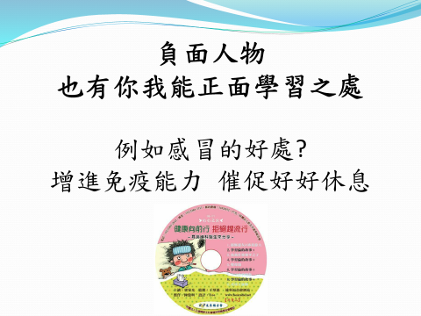

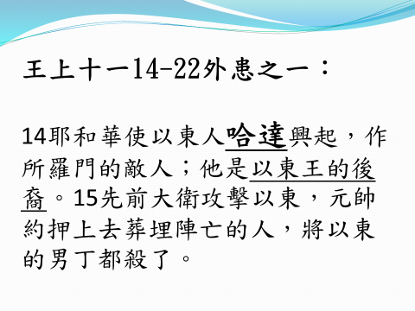

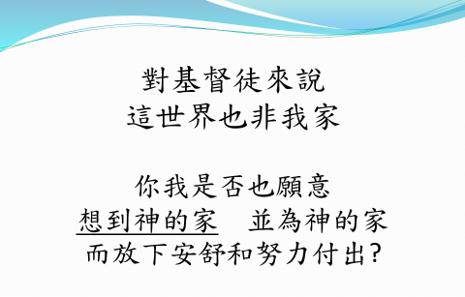

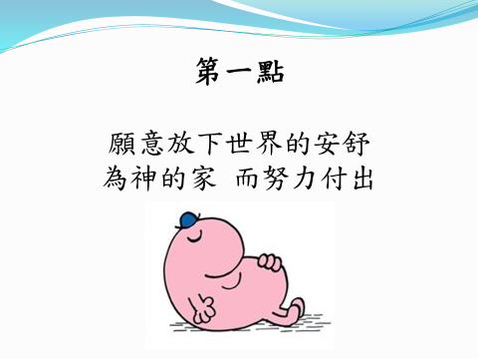

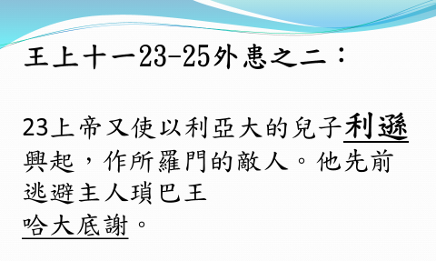

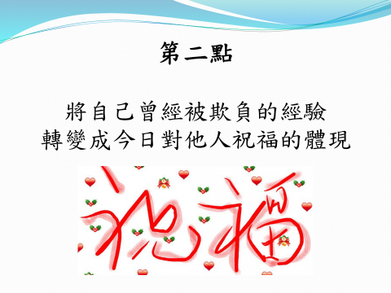

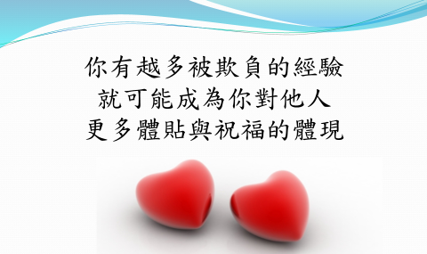

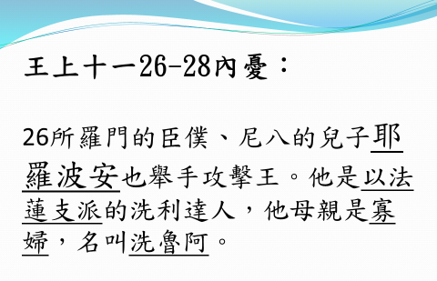

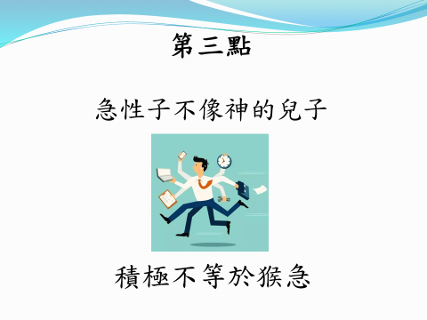

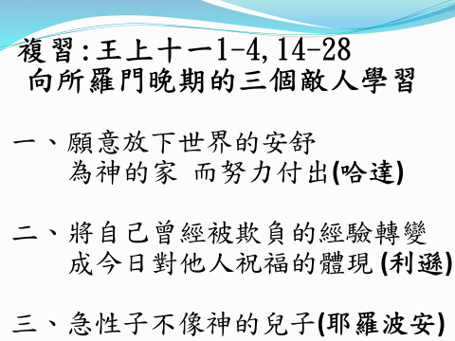

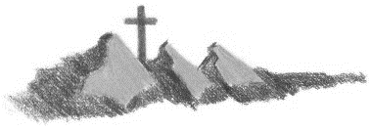
11/27【培靈主日】
主辦︰本教會
講員︰于厚恩弟兄
日期︰11/27（上下午各一堂）
上午主題︰向所羅門晚期的三個敵人來學習(王上11:14-40)
下午主題︰從約櫃的「槓」看基督徒的事奉與生活(王上8:8)
敬請預留時間、預備心參加。
姊妹詩班獻詩《至極的愛》
哦，主你愛何等深廣！過於我所能測度！
你愛深廣遠超海洋，這愛竟然臨及我！
你愛叫你捨了自己，為要叫我得著你，
你愛叫你與我合一，叫我成為你肢體。
你愛所給，所做太多！過於我所能述說！
最大乃是與我聯合，並且與我相調和。
你愛叫你成為我的，作我一切的供應；
叫我享受你的自己，時時以你為生命。
你愛就是你的自己，你那神聖的自己，
作了我的人生意義，使我活著就是你，
你是我的生命力量，你愛給我所經歷；
我是你的恩愛對象，所經所歷全是你。
什麼能使祢我分離，祢愛就必愛到底，
祢必與我永遠合一，祢愛剛強無可比。
這愛使我感激不已，是我讚美的目的；
祢成為我 我成為祢，這是祢愛的至極！
本週各項聚會
今日 09:30 兒童主日學
09:45 主日講道
10:30 中學生團契 青年崇拜
11:00 慕道班 羅煜寰弟兄
11:00《擘餅記念主聚會》
14:10 培靈主日 于厚恩弟兄
週二 07:30 晨更禱告會 呂允仁弟兄
19:30 英文查經班
週三 19:30 特別禱告會 陳宗賢弟兄
週四 14:30 姊妹聚會 成淑靜姊妹
15:30 姊妹禱告會
週五 19:30 愛的團契 腓立比書查經
19:30 小社青 讀經分享會
週六 18:00 社青團契 讀書會
18:00 大專團契 查經聚會
12/4【福音主日】教會每兩月舉辦一次【福音主日】，給眾弟兄姊妹邀請未信主的親友認識福音的機會。願我們把握時機，盡上本份，常常禱告，求神將得救的人數加給教會。
講員︰劉介磐弟兄
主題︰嘗嘗主恩的滋味
12/18【年終感恩主日】
~~福音帶來改變~~
「…我蒙了憐憫，是因耶穌基督要在我這罪魁身上顯明他一切的忍耐，給後來信他得永生的人作榜樣。但願尊貴、榮耀歸與那不能朽壞、不能看見、永世的君王、獨一的神…」
【年終感恩聚會】將於12/18(日)上午9:45舉行，敬請以感恩讚美的心參加。並為主辦者--《中華家庭小組》及已報名見證的個人、團體禱告，願神在我們當中得到最高的榮耀。
【受浸報名】教會預定於明年1月1日(日)舉行受浸，已信主仍未受浸的慕道友請向教會辦公室報名，以安排受浸前談話。
台北市基督徒聚會處 第2457期 2016.11.27
教會網站：http://www.taipeiassembly.org 年度主題：福音帶來改變
主日上午 主日下午 下週主日上午 下週主日下午
聚會時間：9時45分 2時10分 9時45分 2時10分
司 會：劉耀仁弟兄 劉耀仁弟兄 羅煜寰弟兄
領 詩： 彭書睿弟兄 劉耀仁弟兄 賴大隨弟兄 蔣震彥弟兄
司 琴：陳孜祈姊妹 王清清姊妹 王清清姊妹 謝多佳姊妹
講 員：于厚恩弟兄 于厚恩弟兄 劉介磐弟兄 蔣震彥弟兄
本週題目：向所羅門晚期的三個敵人學習 下週主題：嘗嘗主恩的滋味
本週經文：列王紀上11:14-40 下週經文： 詩篇 34:8
上午招待：王雅麗姊妹 林寶猜姊妹 下週招待： 蔣震彥弟兄 林和東弟兄
吳純紹姊妹 楊晴智姊妹
臺北市中正區100南海路39號。電話（02）23710952傳真（02）23113751

論到人的行為，我藉著你嘴唇的言語自己謹守，不行強暴人的道路。
我的腳踏定了你的路徑；我的兩腳未曾滑跌。
詩篇17:4~5
【新敬拜事奉詩歌】二版
本教會經常使用的【新敬拜事奉詩歌】已不敷使用量，即將製作第二版，並修改一版錯誤之處。若有弟兄姊妹希望預購，每本定價300元，敬請在小桌上填寫資料。
【天韻合唱團】歡慶聖誕
2016歡慶聖誕環島晚會，天韻邀您共享美妙音樂與愛的夜晚，歡迎免費索票！
日期︰12/17(六) 下午2:30
12/17(六) 晚上7:30
地點︰台北國際會議中心大會堂
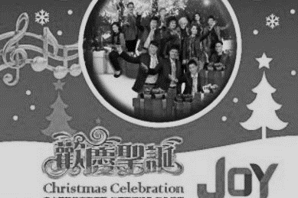
入場券置於長椅上，歡迎免費索取，並於當天一小時前到現場兌換座位卡。

12/4兒童主日學【香噴噴星期天】
社區福音《香噴噴星期天》12/4上午9:30—歡迎邀請兒童們參加，由Lili姊姊帶小朋友做蛋糕，美麗老師講繪本故事，讓【兒童主日學】的活動更有趣~~

